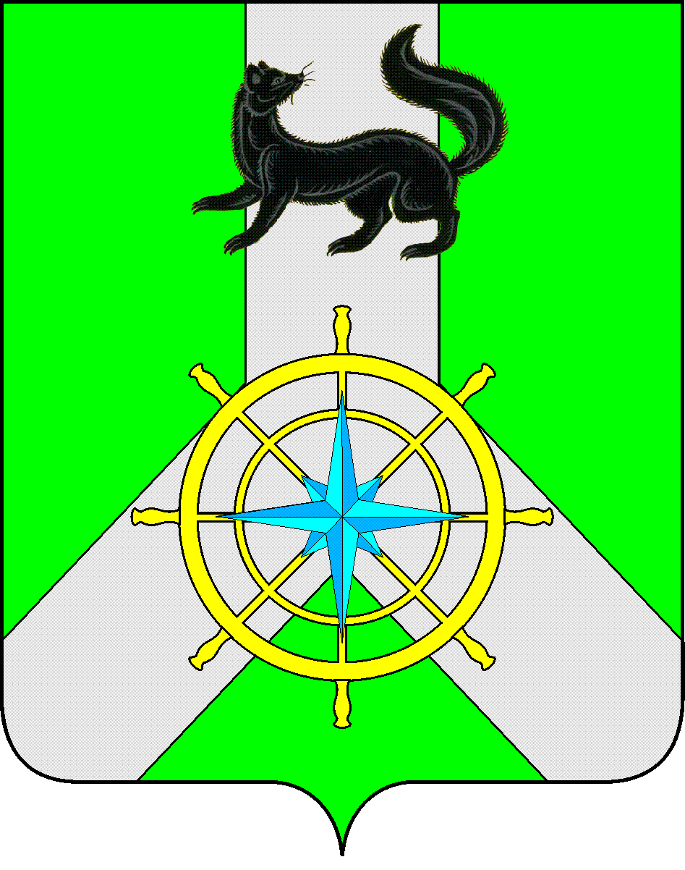
Р О С С И Й С К А Я Ф Е Д Е Р А Ц И Я
И Р К У Т С К А Я О Б Л А С Т Ь
К И Р Е Н С К И Й М У Н И Ц И П А Л Ь Н Ы Й Р А Й О Н
Д У М А
РЕШЕНИЕ №118/7
24 февраля 2021 г. | г. Киренск

Об отчете заместителя мэра-председателя комитета по имуществу и ЖКХ администрации Киренского муниципального района о деятельности, возглавляемых им отделов за 2020 год

Заслушав отчет заместителя мэра-председателя комитета по имуществу и ЖКХ администрации Киренского муниципального района о деятельности, возглавляемых им отделов за 2020 год, руководствуясь статьей 51, 54 Устава муниципального образования Киренский район,

ДУМА РЕШИЛА:

- Утвердить отчет заместителя мэра-председателя комитета по имуществу и ЖКХ администрации Киренского муниципального района о деятельности, возглавляемых им отделов за 2020 год.
- Решение подлежит размещению на официальном сайте администрации Киренского муниципального района www.kirenskrn.irkobl.ru в разделе «Дума Киренского района».
- Решение вступает в действие со дня подписания.

Председатель Думы
Киренского муниципального района О.Н.Аксаментова

